Strategi Pemasaran
.
Menurut El-Ansary (2006) sejalan dengan pemikiran tersebut. Ia menyatakan bahwa strategi
pemasaran adalah integrasi keluruhan dari strategi-strategi segmentasi, targeting dan positioning yang dimaksudkan untuk menciptakan, mengomunikasikan dan menyampaikan tawaran pada pasar sasaran (the total sum of the integration of segmentation, targeting, differentiation, and positioning strategies designed to create, communicate and delivered an offer to a target market).

Menurut pemikiran ini, strategi dijabarkan ke dalam dalam marketing mix. Pelaksanaan marketing mix dari hari ke hari (daily basis) dinamakan manajemen pemasaran.
.
Perluasan ranah strategi pemasaran tercermin dalam definisi strategi pemasaran dari Varadarajan (2010):
“Strategi pemasaran adalah pola keputusan-keputusan organisasi yang terintegrasi, yang menjelaskan pilihan-pilihan penting terkait produk, pasar, kegiatan pemasaran dan sumberdaya pemasaran dalam menciptakan, mengomunikasikan dan menyampaikan produk yang menawarkan nilai bagi konsumen, yang memungkinkan organisasi mencapai tujuannya”. Dengan pengertian ini, strategi pemasaran dapat berisikan satu atau banyak keputusan pemasaran, tergantung pada apakah aspek strategis hanya satu atau banyak.

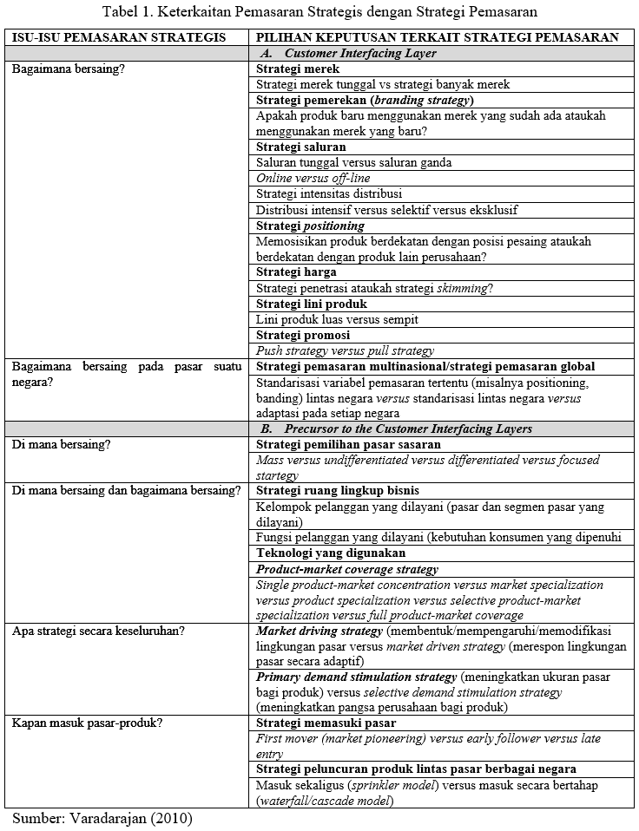

Strategi pemasaran menurut rumusan formal Varadarajan (2010) adalah pola keputusan organisasi yang terintegrasi, yang menjelaskan pilihan-pilihan krusial terkait produk, pasar, kegiatan pemasaran, dan sumberdaya pemasaran, dalam menciptakan, mengomunikasikan dan menyampaikan nilai kepada pelanggan, yang terlibat pertukaran dengan organisasi, dan dengan demikian memungkinkan organisasi mencapai tujuannya.
